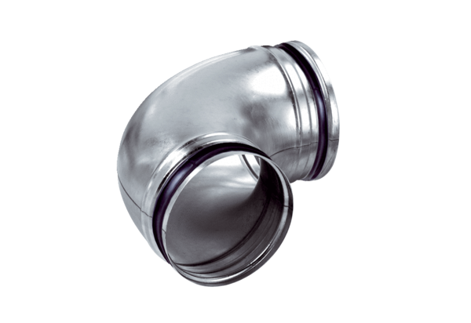Koljeno od 90°, vučeno B90-100Jedinica za pakiranje: 1 komAsortiman: K
Broj artikla: 0055.0311Proizvođač: MAICO

